附件2：
中华人民共和国广西海事局2015年招录公务员
面试地点具体公交线路图和面试提交材料清单及相关样本
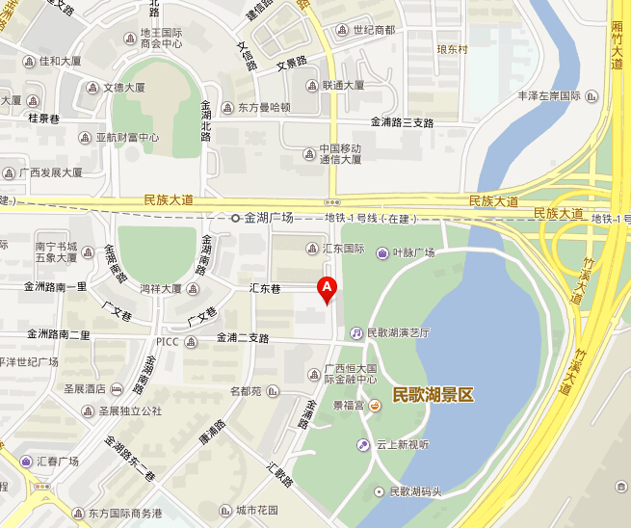

面试地点：广西南宁市青秀区金浦路18号广西海事局
一、火车站出口可乘坐6路、19路、704路公交车到金湖广场下；
二、火车东站出口可乘坐29路公交车到金湖广场下；
三、埌东汽车站出口可乘坐6路、39路、52路、76路、206路、609路等公交车到金湖广场下；
四、江南汽车站出口可乘坐25路、29路到金湖广场下；
五、南宁吴圩机场出口可乘机场2号线（机场至琅东汽车站）至万象城站转公交至金湖广场站下。
温馨提示：我局旁民族金浦路口因地铁建设现已封闭施工，需经金湖广场从汇东巷或金浦二支路绕行，敬请广大考生留意。

